市工信局开展习近平法治思想专题学习
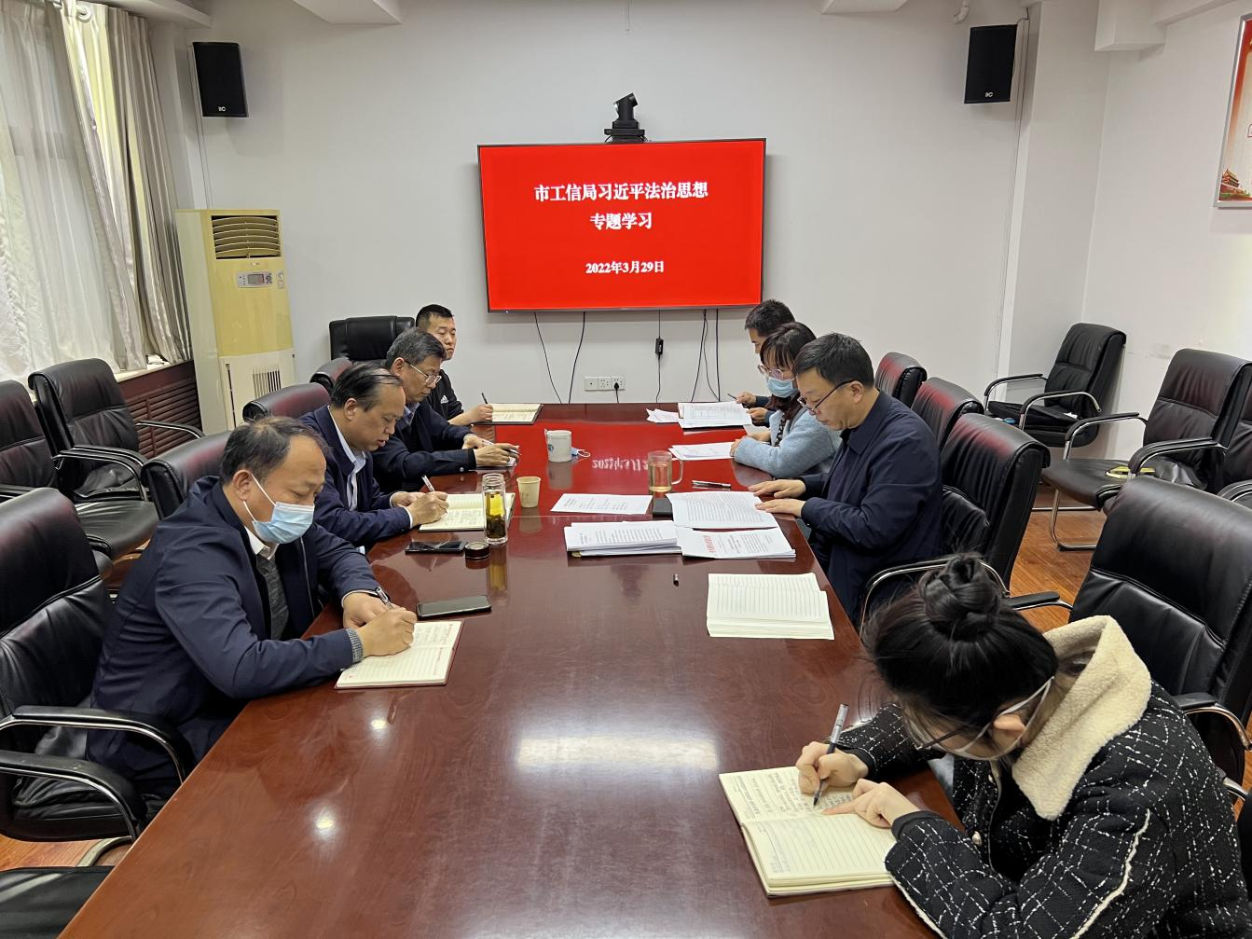

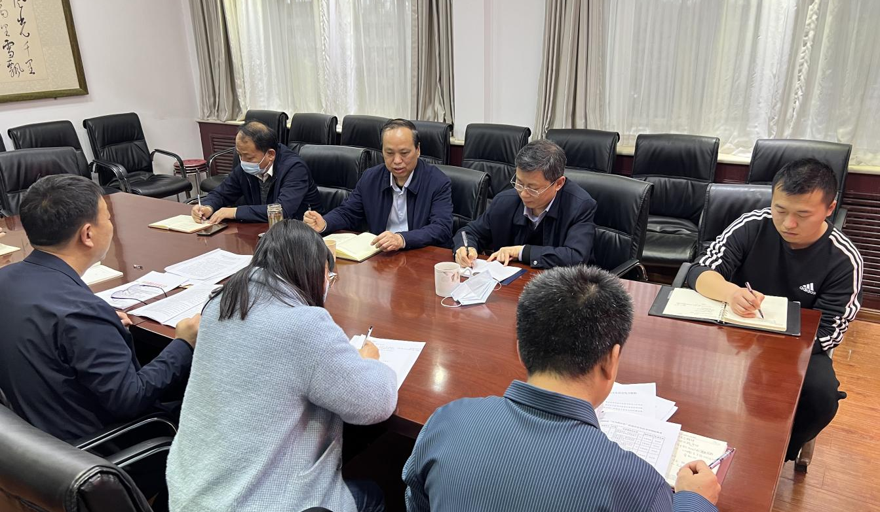

3月29日下午，市工信局组织开展习近平法治思想专题学习。学习由党组书记、局长薛炳海主持，机关第一支部全体党员参加。
会上，全体党员认真学习领会习近平法治思想的核心要义和工作要求。薛炳海强调，要充分认识习近平法治思想的重大意义，准确把握习近平法治思想的核心要义，特别是掌握好习近平总书记强调的“十一个坚持”，这既是重大工作部署，又是重大战略思想，也是提高能力、解决问题的重要遵循。要深入开展研讨交流，结合工作实际，灵活开展各类学习活动，努力做到融会贯通、入脑入心。

2022年3月29日

